**1. Cấp mới Giấy chứng nhận đủ điều kiện an toàn thực phẩm đối với cơ sở sản xuất, kinh doanh thực phẩm.**

**a) Trình tự thực hiện:**

**Bước 1:** Tổ chức, cá nhân chuẩn bị hồ sơ theo quy định của pháp luật hoặc liên hệ Bộ phận tiếp nhận hồ sơ và trả kết quả của Sở Công Thương - Trung tâm phục vụ Hành chính công tỉnh Gia Lai, 69 Hùng Vương, phường Tây Sơn, thành phố Pleiku, tỉnh Gia Lai để được hướng dẫn.

**Bước 2:** Tổ chức, cá nhân nộp hồ sơ cho công chức làm việc tại Bộ phận tiếp nhận hồ sơ và trả kết quả của Sở Công Thương - Trung tâm phục vụ Hành chính công tỉnh Gia Lai - 69 Hùng Vương, phường Tây Sơn, thành phố Pleiku, tỉnh Gia Lai.

* Cán bộ tiếp nhận hồ sơ kiểm tra tính pháp lý và nội dung hồ sơ:

- Trong thời gian 05 ngày làm việc kể từ ngày tiếp nhận hồ sơ, Sở Công Thương tổ chức kiểm tra tính hợp lệ của hồ sơ; trường hợp hồ sơ không hợp lệ, Sở Công Thương có văn bản thông báo và yêu cầu cơ sở bổ sung hồ sơ. Sau 30 ngày kể từ ngày thông báo yêu cầu bổ sung hồ sơ mà cơ sở không có phản hồi thì hồ sơ không còn giá trị.

- Trường hợp hồ sơ hợp lệ, trong vòng 15 ngày làm việc Sở Công Thương sẽ tổ chức thẩm định thực tế tại cơ sở.

- Trong vòng 05 ngày làm việc kể từ khi có kết quả thẩm định “Đạt”, Sở Công Thương cấp Giấy chứng nhận cho cơ sở.

- Trường hợp “Không đạt” hoặc “Chờ hoàn thiện” Sở Công Thương ghi rõ lý do trong biên bản thẩm định. Trường hợp “Chờ hoàn thiện”, thời hạn khắc phục tối đa là 60 ngày. Sau khi đã khắc phục theo yêu cầu của Đoàn thẩm định, cơ sở phải nộp báo cáo kết quả khắc phục và nộp phí thẩm định về Sở Công Thương tỉnh Gia Lai để tổ chức thẩm định lại. Thời hạn thẩm định lại tối đa là 10 ngày làm việc tính từ khi cơ quan có thẩm quyền nhận được báo cáo khắc phục. Sau 60 ngày cơ sở không nộp báo cáo kết quả khắc phục thì hồ sơ đề nghị cấp Giấy chứng nhận cơ sở đủ điều kiện an toàn thực phẩm và kết quả thẩm định trước đó với kết luận “Chờ hoàn thiện” không còn giá trị.

**Bước 3:** Tổ chức, cá nhân nhận kết quả tại Bộ phận tiếp nhận hồ sơ và trả kết quả của Sở Công Thương - Trung tâm phục vụ Hành chính công tỉnh Gia Lai.

* Thời gian tiếp nhận hồ sơ và trả kết quả trực tiếp tại trụ sở: Từ 7h30 đến 10h30 sáng, từ 13h30 đến 16h30 chiều các ngày làm việc trong tuần *(trừ các ngày lễ, thứ bảy và chủ nhật).*

**b) Cách thức thực hiện:** Bộ phận tiếp nhận hồ sơ và trả kết quả của Sở Công Thương - Trung tâm phục vụ Hành chính công tỉnh Gia Lai, nộp qua mạng điện tử hoặc qua đường bưu điện.

**c) Thành phần, số lượng hồ sơ:**

* Thành phần hồ sơ.

1. Đơn đề nghị;

2. Bản sao Giấy chứng nhận đăng ký kinh doanh hoặc Giấy chứng nhận đăng ký doanh nghiệp hoặc Giấy chứng nhận đầu tư theo quy định của pháp luật;

3. Bản thuyết minh về cơ sở vật chất, trang thiết bị, dụng cụ bảo đảm điều kiện vệ sinh an toàn thực phẩm;

4. Danh sách tổng hợp đủ sức khỏe do chủ cơ sở xác nhận hoặc giấy xác nhận đủ sức khỏe của chủ cơ sở và người trực tiếp sản xuất, kinh doanh thực phẩm do cơ sở y tế cấp huyện trở lên cấp;

5. Giấy xác nhận đã được tập huấn kiến thức về an toàn thực phẩm của người trực tiếp sản xuất, kinh doanh thực phẩm có xác nhận của chủ cơ sở.

*\* Số lượng hồ sơ: 01 bộ.*

***d) Thời hạn giải quyết: Trong vòng 05*** *ngày làm việc kể từ khi có kết quả thẩm định thực tế tại cơ sở là “Đạt”..*

**đ) Đối tượng thực hiện TTHC**:

- Cá nhân.

- Tổ chức

**e) Cơ quan thực hiện TTHC:** Sở Công Thương.

**g) Kết quả thực hiện thủ tục hành chính**: Giấy chứng nhận cơ sở đủ điều kiện an toàn thực phẩm.

**h) Phí, lệ phí:**

Thực hiện theo Thông tư số 75/2020/TT-BTC này 12/8/2020 của Bộ Tài Chính về việc Sửa đổi, bổ sung một số điều của Thông tư số 279/2016/TT-BTC ngày 14 tháng 11 năm 2016 của Bộ trưởng Bộ Tài chính quy định mức thu, chế độ thu, nộp, quản lý và sử dụng phí trong công tác an toàn vệ sinh thực phẩm.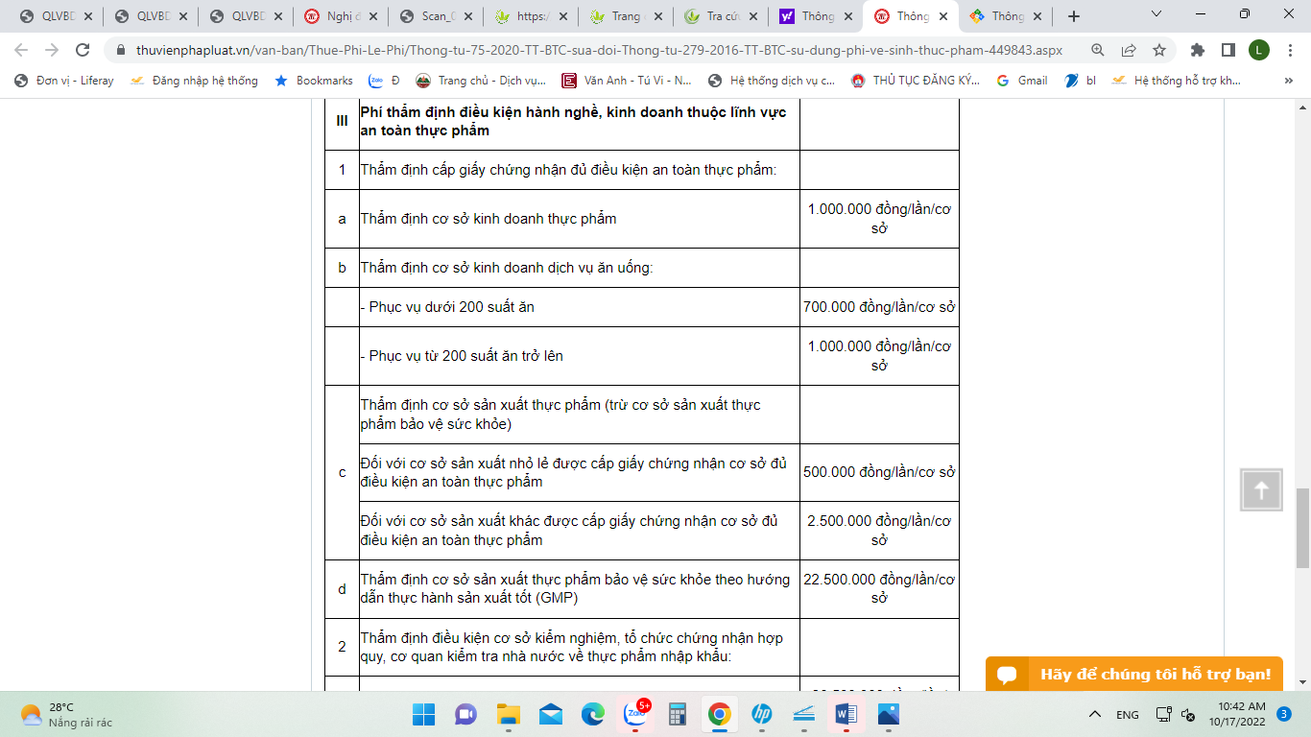

**i) Mẫu đơn, mẫu tờ khai:**

1. Đơn đề nghị cấp Giấy chứng nhận (theo mẫu 1a);

2. Bản thuyết minh về cơ sở vật chất:

- Cơ sở sản xuất: Mẫu 2a.

- Cơ sở kinh doanh: Mẫu 2b

- Cơ sở vừa sản xuất vừa kinh doanh: Mẫu số 2a và mẫu số 2b

3. Giấy xác nhận đã được tập huấn kiến thức về an toàn thực phẩm của người trực tiếp sản xuất, kinh doanh thực phẩm có xác nhận của chủ cơ sở:

- Cá nhân: Mẫu 01

- Tổ chức: Mẫu 02

**k) Yêu cầu hoặc điều kiện** **TTHC**:

* Điều kiện chung: Cơ sở sản xuất, kinh doanh thực phẩm thuộc trách nhiệm quản lý của Sở Công Thương bao gồm: cơ sở sản xuất, kinh doanh các loại rượu, bia, nước giải khát, sữa chế biến, dầu thực vật, bột, tinh bột, bánh, mứt, kẹo được cơ quan đăng ký kinh doanh thuộc Ủy ban nhân dân cấp tỉnh cấp Giấy chứng nhận đăng ký kinh doanh

* Điều kiện riêng:

- Cơ sở sản xuất các sản phẩm có công suất thiết kế:

1. Rượu: Nhỏ hơn 03 triệu lít sản phẩm/năm.

2. Bia: Nhỏ hơn 50 triệu lít sản phẩm/năm.

3. Nước giải khát: Nhỏ hơn 20 triệu lít sản phẩm/năm.

4. Sữa chế biến: Nhỏ hơn 20 triệu lít sản phẩm/năm.

5. Dầu thực vật: Nhỏ hơn 50 ngàn tấn sản phẩm/năm.

6. Bánh kẹo: Nhỏ hơn 20 ngàn tấn sản phẩm/năm.

7. Bột và tinh bột: Nhỏ hơn 100 ngàn tấn sản phẩm/năm.

- Cơ sở bán buôn, bán lẻ thực phẩm (bao gồm cả thực phẩm tổng hợp) của thương nhân trên địa bàn 01 tỉnh, thành phố trực thuộc Trung ương; chuỗi siêu thị mini và chuỗi cửa hàng tiện lợi có diện tích tương đương siêu thị mini theo quy định của pháp luật;

- Cơ sở vừa sản xuất vừa kinh doanh tại cùng một địa điểm có công suất thiết kế thuộc thẩm quyền quản lý của Sở Công Thương.

- Cơ sở sản xuất, kinh doanh nhiều loại sản phẩm thuộc quy định tại khoản 8 và khoản 10 Điều 36 Nghị định 15/2018/NĐ-CP ngày 02 tháng 02 năm 2018 của Chính phủ có quy mô sản xuất sản phẩm thuộc trách nhiệm quản lý của Sở Công Thương.

**l) Căn cứ pháp lý TTHC:**

**-** Luật An toàn thực phẩm số 55/2010/QH 12 ngày 17/6/2010;

- Nghị định 15/2018/NĐ-CP ngày 02 tháng 02 năm 2018 của Chính phủ quy định chi tiết thi hành một số điều của Luật an toàn thực phẩm;

- Nghị định số 17/2020/NĐ-CP ngày 05 tháng 02 năm 2020 sửa đổi, bổ sung một số điều của các Nghị định liên quan đến điều khiện đầu tư kinh doanh thuộc lĩnh vực quản lý nhà nước của Bộ Công Thương;

**-** Thông tư số 43/2018/TT-BCT ngày 15 tháng 11 năm 2018 của Bộ Công Thương quy định về quản lý an toàn thực phẩm thuộc trách nhiệm của Bộ Công Thương;

## - Thông tư số 279/2016/TT-BTC ngày 14/11/2016 của Bộ Tài chính quy định mức thu, chế độ thu, nộp, quản lý và sử dụng phí trong công tác an toàn vệ sinh thực phẩm;

- Thông tư số 75/2020/TT-BTC này 12/8/2020 của Bộ Tài Chính về việc Sửa đổi, bổ sung một số điều của Thông tư số 279/2016/TT-BTC ngày 14 tháng 11 năm 2016 của Bộ trưởng Bộ Tài chính quy định mức thu, chế độ thu, nộp, quản lý và sử dụng phí trong công tác an toàn vệ sinh thực phẩm.

- Thông tư số 117/2018/TT-BTC ngày 28/11/2018 của Bộ Tài chính sửa đổi, bổ sung một số điều của Thông tư số 279/2016/TT-BTC ngày 14/11/2016 của Bộ Tài chính quy định mức thu, chế độ thu, nộp, quản lý và sử dụng phí trong công tác an toàn vệ sinh thực phẩm;

**-** Thông tư số 13/2020/TT-BCT ngày 18 tháng 6 năm 2020 của Bộ Công Thương quy định về sửa đổi, bổ sung, bãi bỏ một số quy định về điều kiện đầu tư kinh doanh thuộc lĩnh vực quản lý nhà nước của Bộ Công Thương;

- Quyết định số 4501/QĐ-BCT 05/12/2018 của Bộ Công Thương về việc công bố thủ tục hành chính mới ban hành/bị bãi bỏ về lĩnh vực an toàn thực phẩm thuộc phạm vi, chức năng quản lý của Bộ Công Thương.